Mål-

Eg utviklar ei nettsida for videreføre inforamsjon om kappitel 5 og 6 der eg tar me ein bestillingsside.

Målgruppe-

Målgruppa er ingen spesifike, det omhandler alle folkgrupper og alder.

Innhald-

 Innholde skal ha med kappitel 5 og 6 og eg skal ha med ein bestillingsside, eg skal også ha drone video og bilder.

* ***EG skal bruke CSS til utforming av nettsidene - grid og eller flexboks***
* ***Bakgrunn(Photoshop eller CSS)***
* ***Meny(linkar) på alle sidene***
* ***Bileter fra drono me brukte***
* ***Videosnutt(lag drone film)***
* ***Skal ha ein animasjon for meny-en***
* ***Bilde og video skal vera med***

Voss Film AS – Døme på oppdrag for Voss gymnas(Film og bilde med drone)

Kap 6 - Tryggleik og regelverk

Kap 5 - Sosiale meidium

**Database -**  Voss film AS

Tar på seg ulike film og fotoppdrag.

Dei har behov for oversikt over kundar og oppdrag.

Lag ein normalisert datamodell i MySql Workbench

Lag  eit registreringsskjema for oppdraga.(Ein tabell).

Det skal og gå å få ut ei liste over oppdraga

Wireframes-

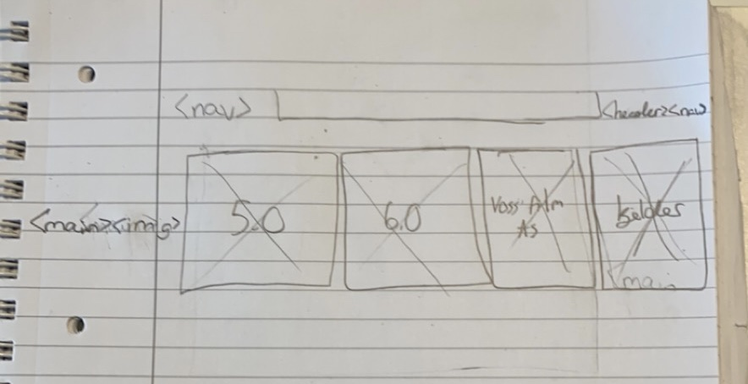

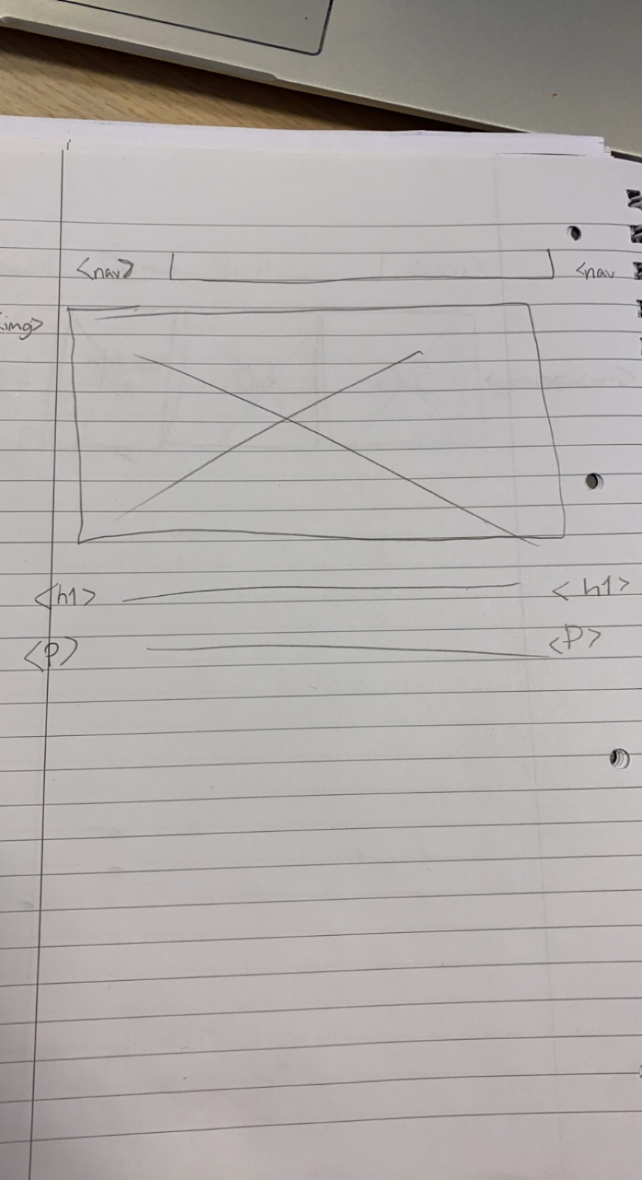

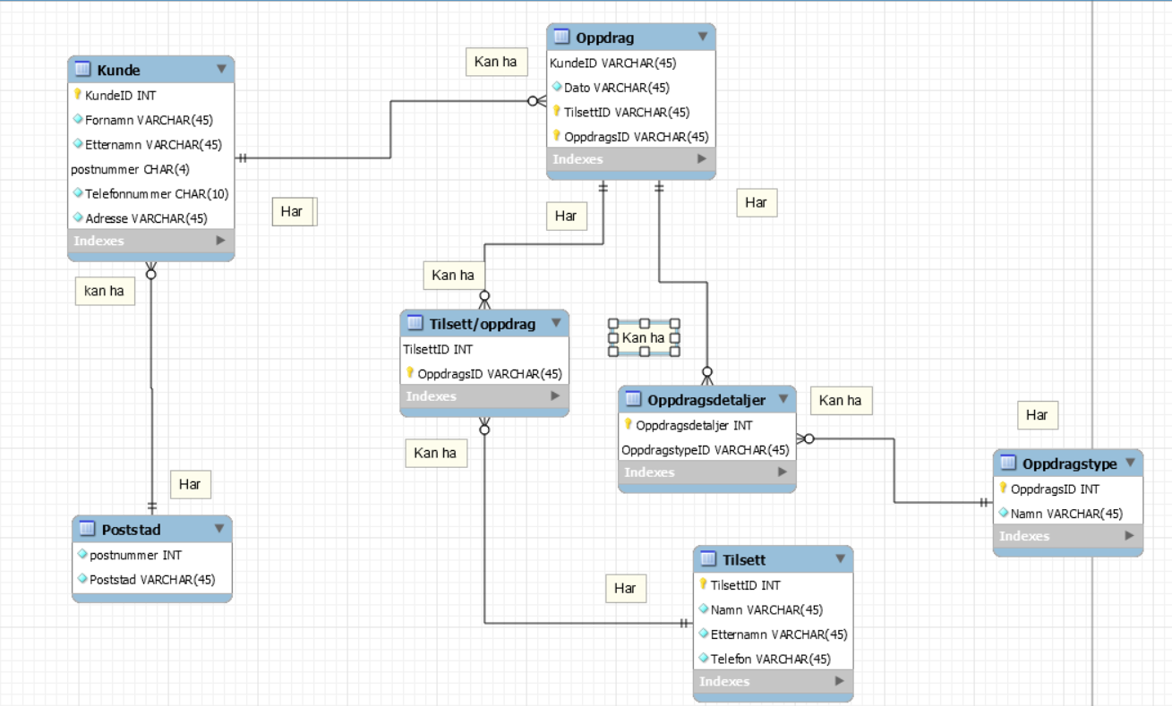

Kjelder-

Kode 1 informasjonsteknologi 1 kap 5 sosiale medium og 6 tryggleik og regelverk

<https://www.oslofilmstudio.no/>

<https://www.youtube.com/user/Noobworkify>

<https://lovdata.no/dokument/NL/lov/2003-07-04-83/KAPITTEL_2#%C2%A72-7b>

<https://snl.no/sosiale_medier>

<https://ndla.no/nb/subject:14/topic:1:185993/resource:1:134256?filters=urn:filter:94dfe81f-9e11-45fc-ab5a-fba63784d48e>

<https://www.markedssjefene.no/blogg/er-sosiale-medier-for-alle/>

<https://komputer.no/sikkerhet/hacking/hva-er-hacking>

<http://www.mcgilltribune.com/sci-tech/defining-modern-hacker-250220/>